UNIDADE: | UNAMA ALCINDO CECELA
CURSO: | BIOMEDICINA

A Coordenador(a) Dirceu Costa dos Santos do Curso de Biomedicina da UNAMA Alcindo Cacela, no uso de suas atribuições e de acordo com o disposto no inciso II do art. 8º da Portaria Nº 36/2005 desta Faculdade, divulga:
Art. 1º. O Resultado do processo seletivo de monitoria realizado no dia 17/03/2017 na sala 207 do bloco A o processo constou de prova escrita e entrevista, sobre todos os assuntos do programa da disciplina à qual o (a) discente está se candidatando, além da avaliação do histórico escolar do candidato.
Art. 2º. A banca examinadora foi constituída de 03 (três) professores (as) do curso, ministrantes da disciplina afim, sendo um deles, designado pelo Coordenador do Curso para presidir os trabalhos.
Art. 3º. A nota final foi composta pela média aritmética das notas atribuídas pela banca examinadora à prova teórica e/ou prática (peso = 6) e ao histórico escolar do aluno (peso = 4).
As (duas) vagas foram distribuídas entre as disciplinas: MICROBIOLOGIA E IMUNOLOGIA E BIOLOGIA MOLECULAR)
CANDIDATOS APROVADOS | CURSO | DISCIPLINA | NOTA
RAUL VITOR SANTIAGO SOUZA | BIOMEDICINA | MICROBIOLOGIA E IMUNOLOGIA | 7,8
GABRIELA DA COSTA BENCHIMOL | BIOMEDICINA | BIOLOGIA MOLECULAR | 9,0

BELÉM, 22 DE MARÇO DE 2017

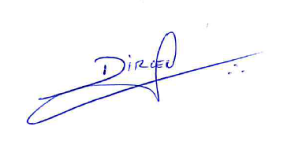
COORDENADOR DO CURSO

